BÖLÜM I DERS PLANI Kasım 2022
Dersin adı | TÜRKÇE
Sınıf | 7
Temanın Adı/Metnin Adı | OKUMA KÜLTÜRÜ / Okumanın İşlevi
MEB  İzinsiz paylaşmayınız.  Konu | 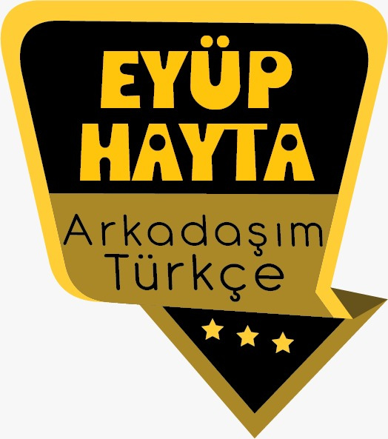  - Ana fikir  - Başlık  - Görsel okuma  - Fiillerde şahıs  - Fiillerin mastar hali  - Atasözü  - Çekimli fiiller  - Kipler  - Deyimler  - Sözcükte anlam
Önerilen Süre | 40+40+40+40+40 (5 ders saati)

BÖLÜM II
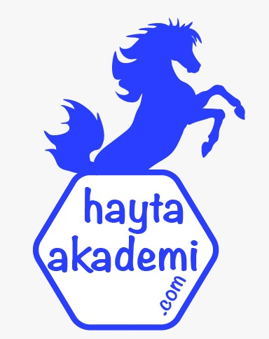  Öğrenci Kazanımları /Hedef ve Davranışlar  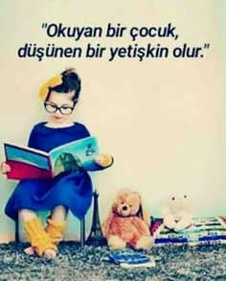 | OKUMA  T.7.3.1. Noktalama işaretlerine dikkat ederek sesli ve sessiz okur.  T.7.3.5. Bağlamdan hareketle bilmediği kelime ve kelime gruplarının anlamını tahmin eder.  T.7.3.9. Çekim eklerinin işlevlerini ayırt eder.  a) Fiil çekim ekleri (kip ve kişi ekleri) üzerinde durulur.  T.7.3.16. Metnin konusunu belirler.  T.7.3.17. Metnin ana fikrini/ana duygusunu belirler.  T.7.3.19. Metinle ilgili soruları cevaplar.  T.7.3.22. Metnin içeriğini yorumlar.  T.7.3.23. Metnin içeriğine uygun başlık/başlıklar belirler.  T.7.3.28. Okudukları ile ilgili çıkarımlarda bulunur.  Metinlerdeki neden-sonuç, amaç-sonuç, koşul, karşılaştırma, benzetme, örneklendirme, duygu belirten ifadeler ve abartma üzerinde durulur.  T.7.3.29. Metin türlerini ayırt eder.  T.7.3.30. Görsellerle ilgili soruları cevaplar.  b) Haberi/bilgiyi görsel yorumcuların nasıl ilettikleri üzerinde durulur.  KONUŞMA  T.7.2.1. Hazırlıklı konuşma yapar. Öğrencilerin düşüncelerini mantıksal bir bütünlük içinde sunmaları, görsel, işitsel vb. destekleyici materyaller kullanarak sunu hazırlamaları sağlanır.  T.7.2.2. Hazırlıksız konuşma yapar.  T.7.2.3. Konuşma stratejilerini uygular. Katılımlı, yaratıcı, güdümlü, empati kurma, tartışma ve eleştirel konuşma gibi yöntem ve tekniklerinin kullanılması sağlanır.  YAZMA  T.7.4.4. Yazma stratejilerini uygular. Not alma, özet çıkarma, serbest, kontrollü, kelime ve kavram havuzundan seçerek yazma, bir metinden hareketle yazma ve duyulardan hareketle yazma gibi yöntem ve tekniklerin kullanılması sağlanır.  T.7.4.5. Anlatımı desteklemek için grafik ve tablo kullanır.
Ünite Kavramları ve Sembolleri/Davranış Örüntüsü | Ansiklopedi, Atatürk, öğrenmek, kitap, işlevsel, yöntem, gençlik, merak, ihtiyaç…
Güvenlik Önlemleri (Varsa):
Öğretme-Öğrenme-Yöntem ve Teknikleri | Soru-cevap, anlatım, açıklamalı okuma ve dinleme, açıklayıcı anlatım, inceleme, uygulama
Kullanılan Eğitim Teknolojileri-Araç, Gereçler ve Kaynakça  * Öğretmen * Öğrenci | İmla kılavuzu, sözlük, deyimler ve atasözleri sözlüğü, EBA, okuma ve kitap konulu dergi haberleri, gazete kupürleri…
• Dikkati Çekme  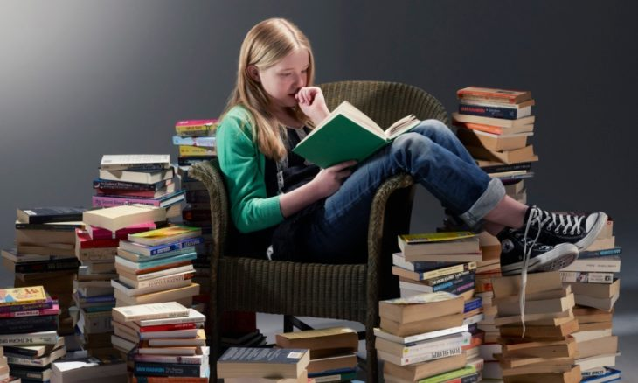 | - Ne tür kitaplar okursunuz?  - Severek okuduğunuz, bitmesini hiç istemediğiniz bir kitabınızdan bahseder misiniz?  - Neden kitap okuruz?  - En son hangi kitabı okudunuz? Yazarı kimdi? Konusu neydi?  - Atatürk’ün okuduğu kitaplar hakkında neler biliyorsunuz? Atatürk kaç kitap okumuştur?
• Güdüleme | Bu dersimizde 72.sayfadaki “OKUMA KÜLTÜRÜ” adlı metni işleyeceğiz. Sevgili Çocuklar, kendini en iyi şekilde yetiştirmenin en iyi yolu okumaktır. Okumak, zamandan tasarruf ederek bilgiyi öğrenmek, idrak etmek, uygulamaktır. Okumanın insanlara sağladığı faydalar büyüktür. Kitap okuyan insanın penceresi geniştir. Olayları çok yönlü inceleme ve analiz etmede başarılıdır. Okumak, insanın hafızasını geliştirir. Öğrendiği bilgilerin kalıcılığını sağlar. Aynı zamanda beyni güçlendirerek olaylar arasında mantıklı çıkarımlar yapılmasını sağlar. Dili en güzel şekilde öğrenmek, diksiyonunu güzelleştirmek, insanlarla olumlu bir iletişim kurabilmek için çok okumak gerekir. Bugün gelişmiş ülkelerin kitap okuma oranlarını incelediğimizde, onların neden gelişmiş olduğunu çok iyi anlayabiliyoruz. Dünyadaki tüm gelişmiş ülkelerde okuma oranı çok yüksektir. Gelişmemiş, geri kalmış ülkelerde ise kişi başına düşen kitap sayısı veya okunma oranının çok düşük olması hiç de şaşırtıcı değildir. Kitap okumak, kendini geliştirmenin yolu olduğu gibi, eğlenmenin, güzel vakit geçirmenin de güzel bir yoludur. Okuduğumuz güzel bir kitap, bizi çoğu defa farklı dünyalara götürür. Kendimizi ona kaptırır, orada yaşananları adeta kendimiz de yaşarız. Başarılı insanlar, zeki insanlar olmak istiyorsak, kendimize ve çevremize daha fazla yararlı olmak istiyorsak kitap okumayı alışkanlık haline getirmemiz şarttır. Bu alışkanlığı bir kere edindik mi zaten artık istesek bile okumaktan, onun verdiği hazdan ayrılamayız.
• Gözden Geçirme | Bu dersimizde okumanın neden bu kadar önemli olduğunu öğreneceksiniz.
• Derse Geçiş
OKUMANIN İŞLEVİ-Okumak
OKUMANIN İŞLEVİ-Sen Atatürk’ün…
OKUMANIN İŞLEVİ-Kitaplı Kütüphane

İçerik videolarını aşağıdaki linkten indirebilirsiniz.

https://yadi.sk/d/LFsR_Qti0Rpbcw

- Dikkati çekme sorusu sorulduktan sonra öğrencilerden metnin içeriğini tahmin etmeleri istenecek.
- Metnin başlığı ve görselleri hakkında öğrenciler konuşturulacak.
- Metnin içeriği öğrenciler tarafından tahmin edilecek.(Metinde neler anlatılmış olabilir?)
- Ders kitabındaki görseller öğrenciler tarafından incelenecek ve öğrencilerin dikkati parça üzerine çekilecek.
- Parçanın başlığı hakkında öğrencilere soru sorulacak(Bu şiiride ne anlatılmış olabilir?)
- Güdüleme ve gözden geçirme bölümü söylenecek.
- Metin, öğretmen tarafından örnek olarak okunacak.
- Metin, öğrenciler tarafından sessiz olarak okunacak.
- Öğrenciler tarafından anlaşılmayan, anlamı bilinmeyen kelimeler metnin üzerine işaretlenecek

Yalın | Ansiklopedi
Zihinsel | İşlevsel
Etkinlik | Nevale
Zihinsel: Zihinle ilgili, zihnî
Nevale: Gereken yiyecek ve içecek şeyler, azık
Ansiklopedi: Belli bir yönteme göre düzenlenen, bilim, sanat ve uğraş dallarının tüm bilgilerini ayrıntılı olarak bir arada bulunduran, genellikle birkaç ciltten oluşan kitap, bilgilik

- Anlaşılmayan, anlamı bilinmeyen kelimelerin anlamı ilk önce sözcüğün gelişinden çıkarılmaya çalışılacak. Anlamı sözlükten bulunacak, öğrenciler tarafından önce tahtaya sonra kelime defterlerine yazılacak.
- Öğrencilere 5-8 kelimeden oluşan cümleler kurdurularak, bilinmeyen kelimeler anlamlandırılacak.
- Yanlış telaffuz edilen kelimeler birlikte düzeltilecek.

1.Etkinlik yapılacak.

a) Aşağıda, metinde geçen bazı kelimeler verilmiştir. Bu kelimeleri anlamları ile eşleştirerek bulmacaya yerleştiriniz.
Yukarıdan Aşağıya
1. Belli bir şeyden kendisinde olmayan, belli bir şeyin yokluğunu çeken, mahrum.
YOKSUN
2. Yapılmış, gerçekleşmiş iş, amel, fiil.
EDİM
5. Algılamak işi, idrak, idrak etme.
ALGILAMA
6. Bir nesne veya bir kimsenin gördüğü iş, iş görme yetisi, görev, fonksiyon.
İŞLEV
Soldan Sağa
3. Duyularla ifade edilemeyen bir şeyi belirten somut nesne veya işaret, alem, remiz, rumuz, timsal, sembol.
SİMGE
4. Kişinin, etkisinden kendini kurtaramadığı yersiz saçma düşünce, sabit fikir, fikrisabit, idefiks.
SAPLANTI
7. Azık.
NEVALE
b) Yukarıdaki kelimelerden üç tanesini seçerek cümle içinde kullanınız.
1. Saat Kulesi Bursa’nın önemli simgelerinden biridir.
2. Matematik dersindeki denklem konusunu algılamakta zorlanıyorum.
3. Bu düğmenin işlevi çamaşırları kırıştırmadan yıkanmasını sağlamaktır.

2.Etkinlik yapılacak.

Aşağıdaki soruları okuduğunuz metinden hareketle cevaplayınız.
1. Yazar, okuma eylemini nasıl tanımlamıştır?
Basılı ya da yazılı sözcükleri duyu organlarımız yoluyla algılama, bunları anlamlandırıp kavrama, yorumlama, olarak tanımlamıştır.
2. Metne göre insanlar neden okuma gereği duyarlar?
İşlerinin gerektirdiği nedenlerden dolayı okuma gereği duyarlar.
3. Yazar, okuma eylemini neden yaşam boyu kullanılacak bir araç olarak görüyor?
Çünkü yazara göre okuma, yaşamımızın belirli bir aşamasında ya da çağında başlayıp biten bir etkinlik değildir.
4. Okumanın yaşla sınırlı olmamasının nedenleri neler olabilir?
Çünkü her yaşın kendine özgü ilgileri, merakları, soruları vardır.
5. Yazar, düşüncelerine kimi/kimleri tanık göstermiştir? Neden?
Goethe (Göthe) ve Montaigne (Monteyn)’i tanık göstermiştir. Anlatımı daha etkileyici ve anlaşılır kılmak için.
6. Montaigne’in kitaplar ile ilgili düşüncesi nedir?
Montaigne kitapları bir dost ve doktor olarak görüyor.
7. “Kitaplar ve okuma eylemi” kavramları sizin hayatınızda nasıl bir yere sahiptir?
Bu soruyu siz cevaplayabilirsiniz.
3.Etkinlik yapılacak.

a) Okuduğunuz metne farklı başlıklar belirleyerek aşağıdaki boşlukları doldurunuz.
Benim Başlığım: Okumanın Faydaları
Sebebi: Metinde okumanın faydalarından da bahsedilmiştir.
b) Okuduğunuz metnin konusunu ve ana fikrini yazınız.
Metnin Konusu
Okumak
Metnin Ana Fikri
Okumak, insanın yaşamı boyunca gerek duyabileceği ve hayatını kolaylaştıran bir araçtır.

4.Etkinlik yapılacak.

Okuduğunuz metinden neden – sonuç, amaç – sonuç ve koşul cümleleri bularak yazınız.
Neden- Sonuç
İşimizin gerektirdiği nedenlerle okumaya başvururuz.
Amaç – Sonuç
Güncel olayları öğrenmek için gazeteleri, dergileri okuruz.
Koşul
Fazla ağır basmadıkları, gücümü aşmadıkları zaman acılarımı törpülerler.

5.Etkinlik yapılacak.

a) Bir yıl boyunca hangi türde kaç kitap okuyacağınızı planlayınız. Planınızı yazılı hâle getiriniz.
b) Yazılı hâle getirdiğiniz planı verilen grafikle destekleyiniz.
Okuduğunuz kitaplara göre bu etkinliği siz yapabilirsiniz.
6.Etkinlik yapılacak.

“Hiçbir gemi bizi bir kitap kadar uzaklara götüremez.” sözüyle ilgili duygu ve düşüncelerinizi katılımlı konuşma yöntemini kullanarak anlatınız. Konuşmanız sırasında aşağıdaki yönergeleri uygulayınız.
7.Etkinlik yapılacak.

a) “Gezmek” fiili İstanbul’dan Ordu’ya seyahat edecektir. Gezmek fiilinin seyahati
sırasında uğradığı illerdeki çekimlenmiş hâllerini uygun kutucuklara yazınız.
Ankara
Gezsen
Samsun
Gezmeyelim
Ordu
Gezmeli misiniz?
b) “Bulmak” fiili İstanbul’dan Isparta’ya seyahat edecektir. Bulmak fiilinin seyahati sırasında uğradığı illerdeki çekimlenmiş hâllerini uygun kutucuklara yazınız.
Bursa
Bulacaksınız
İzmir
Bulmuyoruz
Isparta
Bulmadınız mı?
8.Etkinlik yapılacak.

a) Aşağıda e-kitap ile ilgili bilgi verilmiştir. Bu bilgilerden hareketle e-kitap ile basılı kitabı karşılaştırarak düşüncelerinizi anlatan bir paragraf yazınız.
(örnektir)
E-kitaplar, kitaplara ulaşılmasını ve kitapların taşınmasını kolaylaştırsa da normal kitabın verdiği tadı hiçbir zaman veremez. E-kitaplar gerçekten kitap okuma konusunu oldukça kolaylaştırır. Fakat bir kitabı eline almak, kapağını incelemek, kokusunu hissetmek bambaşka bir duygudur.
b) Aşağıdaki kutucukları doldurunuz.
Kendi tercihlerinize göre bu etkinliği siz yapabilirsiniz.
9.Etkinlik yapılacak.

Aşağıdaki karikatürlerin sizde uyandırdığı duygu ve düşünceleri boşluklara yazınız.
Duygu ve düşüncelerinize göre bu etkinliği siz yapabilirsiniz.

DİL BİLGİSİ
-Çekimli fiiller
-Amaç, sebep ve koşul cümleleri
-Grafik okuma

Diğer metnin hazırlık etkinliği verilecek.
(Halide Edip ADIVAR • Orhan Veli KANIK • Necip Fazıl KISAKÜREK • Cengiz AYTMATOV verilen yazarlarla ilgili araştırma yapılacak.)
BÖLÜM III
Ölçme-Değerlendirme
• Bireysel öğrenme etkinliklerine yönelik Ölçme-Değerlendirme  • Grupla öğrenme etkinliklerine yönelik Ölçme-Değerlendirme  • Öğrenme güçlüğü olan öğrenciler ve ileri düzeyde öğrenme hızında olan öğrenciler için ek Ölçme-Değerlendirme etkinlikleri | - Okumanın faydaları nelerdir?  - Atatürk neden eğitime önem vermiştir?  - Aşağıdaki cümlelerin hangisinde sebep-sonuç ilişkisi yoktur?  A) Sınava iyi hazırlandığından başarılı oldu.  B) Sağlıklı olmak için spor yapıyor.  C) Geç kaldığı için annesinden özür diledi.  D) Sporcu dereceye girince takıma alındı
Dersin Diğer Derslerle İlişkisi | Okurken sesli okuma kurallarına, yazarken imla ve noktalamaya diğer derslerde de dikkat etmeleri sağlanır.

BÖLÜM IV
Plânın Uygulanmasına İlişkin Açıklamalar

Türkçe Öğretmeni tunghay@gmail.com

Okul Müdürü

Okumanın ne yaşı ne de zamanı vardır. İnsan isteği her zaman bir şeyler okuyabilir. Yeter ki okumayı gerçekten istesin. Birileri istedi diye ya da zorla kitap okunmamalıdır. Okuma hevesi ve isteği öncelikle insanın kendi içinde olmalıdır. Okumak için, ille de beş yüz sayfalık bir kitabı bitirmek gerekmez, bazen bir sayfa bile o kadar çok şey anlatır ki insana. Okumanın satırı, sayfası, gerekçesi olmaz. Okumanın bir gerekçesi olacaksa eğer o da okumak olacaktır.
Okuyan insanlar dünyayı ve olayları farklı bakış açılarıyla değerlendirebilirler. Konuşurken ya da yazarken fazla zorlanmazlar. Çünkü kelime hazneleri çok geniştir. İnsan okuduğu her kitaptan ya da yazıdan ne kadar yeni kelime öğrenirse, bilgi havuzu da o kadar dolu olur. Bu havuzu doldurmak bizim elimizdedir.
Okumanın bizlere sayısız faydası vardır. Önemli olan bunun değerini bilmektir. Bacon’un da dediği gibi “Okumak bir insanı doldurur, konuşmak hazırlar, yazmak ise olgunlaştırır.

